2019-2020 EĞİTİM-ÖĞRETİM YILI 1 İLK/ORTAOKULU 4/A SINIFI
BEP MATEMATİK 2. DÖNEM 1. YAZILISI

Adı-Soyadı:

1-Aşağıdaki sayıların okunuşlarını karşılarına yazınız.
21
318
690

2-Aşağıdaki okunuşları verilen sayıları karşılarına yazınız.
Elli iki
Yüz doksan altı
Beş yüz kırk

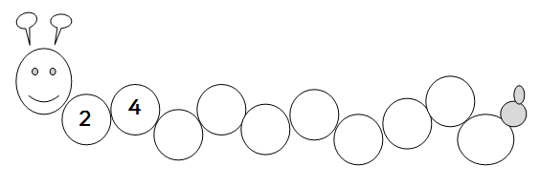
3- Aşağıdaki ritmik saymaları uygun olarak devam ettiriniz.

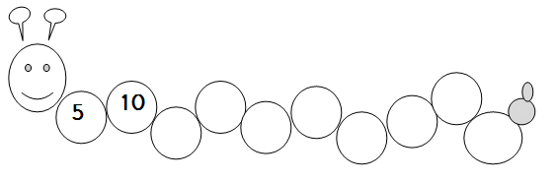

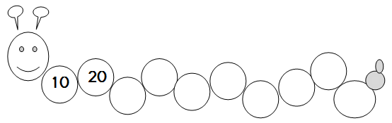

4- Aşağıdaki toplama işlemlerini yapınız.
1 2 1 6 2 6
2 3 3 1 3 0

5- Aşağıdaki çıkarma işlemlerini yapınız.
6 5 2 3 4 2
2 0 1 1 1 2

6- Aşağıda verilen kesirleri şekilde gösteriniz.
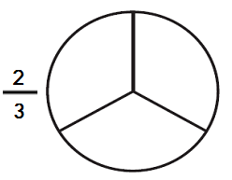
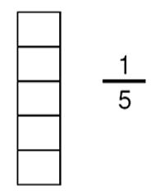

7- Aşağıda verilen şekillerin kesir olarak yazınız.
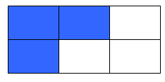
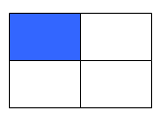

BAŞARILAR.

